

COURTIER ASSERMENTE – Olivier EVRARD
Tél : 02 99 202 202 – Fax : 02 99 202 200
BP 50 – 35404 ST-MALO Cédex – France

SAINT MALO, le 21/06/2011 $ 1,4358

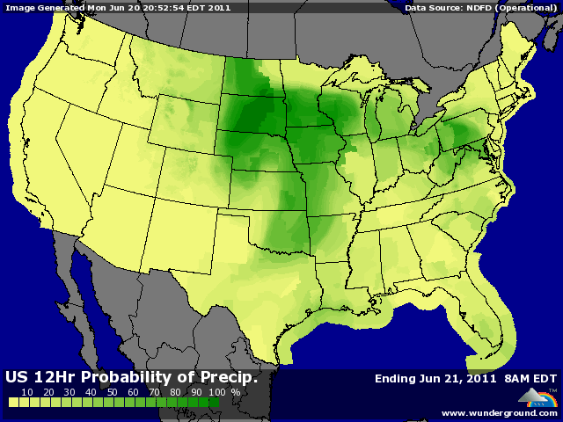

BLE : - retour des blés sur les plus bas depuis novembre dernier avec l’avancée de la récolte US (31% contre 22% il y a 8jours et 22% en moyenne),
- les rendements, sans être record, semblent meilleurs qu’attendus ce qui rend les disponibilités encore plus présentes,
- le rating des BP gagne 4 points à 72% de G/EXC,
- la météo européenne continue d’apaiser les marchés, avec de l’eau qui va redonner du poids spécifique, mais surtout en Allemagne et au UK, là où les blés étaient moins avancés qu’en France,
- le marché anticipe aussi l’accroissement de la pression en origine mer noire, même si les derniers achats internationaux sont en blés US ou EU (Algérie, Arabie),
- les acheteurs remettent le nez à la fenêtre pour profiter de la baisse des cours,
+/- en France, les opérateurs s’attendent à moins de bonnes surprises qu’en orge au niveau des rendements,
+/- le Canada devrait réduire ses surfaces semées en blé compte tenu de l’excès d’eau,

MAÏS : +/- un météo US en demi teinte, avec encore un peu d’eau,
+/- partagé entre la baisse du dollar après les discussions sur la Grèce à Bruxelles, la reprise des bourses US hier soir et la chute du pétrole avec un baril proche des 91$ à NY hier,
- les semis sont terminés, mais reste à connaitre les surfaces inondées à replanter et le rating gagne 1 point à 70% de G/EXC contre 75% en moyenne,
- le maïs subit une grosse concurrence du blé feed sur le marché US mais aussi mondial,
- en Europe, les pluies récurrentes depuis 8 jours font pousser le maïs « de plaisir »,

SOJA : +/- une fin de planting un peu ralenti par les pluies aux US (94% contre 87% il y a 8 jours et 93% en moyenne), mais rien d’inquiétant, si ce n’est, comme en maïs, l’impact encore mal connu des inondations à cause des crues du Missouri,
+/- un marché en très légère reprise après la baisse de la semaine dernière,
+/- un ttx peu disponible avec un crush en baisse, mais une demande qui reflux également avec la baisse du prix des viandes sur le marché intérieur américain,
- la Chine 120KT d’AR en NR aux US et continue ses emplettes en Amérique du sud,

A SUIVRE : la météo alors que la récolte de blé monte en puissance dans l’hémisphère nord, le dollar qui sert de contrebalance aux atermoiements européens sur la Grèce et le rapport du 30 juin.

